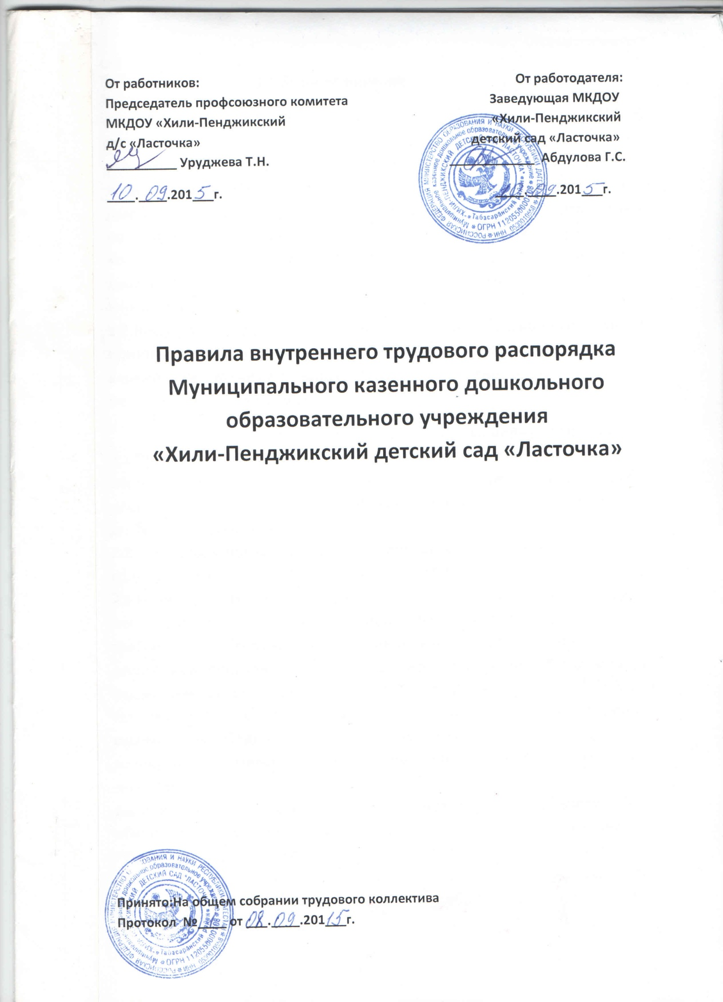

**Председатель профсоюзного комитета Заведующая МКДОУ МКДОУ «Хили-Пенджикский «Хили-Пенджикский д/с «Ласточка» детский сад «Ласточка» __________ Уруджева Т.Н. ____________ Абдулова Г.С.**

**____.____.201___г. ____.____.201___г.**

**Правила внутреннего трудового распорядка Муниципального казенного дошкольного образовательного учреждения «Хили-Пенджикский детский сад «Ласточка»**

**Принято:На общем собрании трудового коллектива Протокол №____ от ___.____.201___г.**

1.Общие положения

1.1.Настоящие правила внутреннего распорядка(согласно ст.8,189 ТК РФ)являются локальными нормативным актом, регламентирующим в соответствии с Трудовым Кодексом РФ и иными федеральными законами порядок приема и увольнения работников, основные права, обязанности и ответственность сторон трудового договора, режима работы, время отдыха, применяемые к работникам меры поощрения и взыскания, а также иные вопросы регулирования трудовых отношений в муниципальном казенном дошкольном учреждении «Хили-Пенджикский д/с «Ласточка»(далее- Учреждение). 1.2.Нормы данных правил не противоречат трудовому законодательству и призваны регламентировать внутренний трудовой распорядок в учреждении,а также регулировать трудовые отношения и иные непосредственно связанные с ними отношения.

2.Порядок приема,перевода и увольнения работников. 2.1.Прием на работу и увольнение работников дошкольного образовательного учреждения осуществляет руководитель (заведующий) дошкольного образовательного учреждения на основании трудового договора (контракта). 2.2.В трудовом договоре указывается определенное ст.57 ТК РФ содержание на срок,определенный в ст.58 ТК РФ. 2.3.На педагогическую работу принимаются лица,старше 18лет,имеющие необходимую педагогическую квалификацию,соответствующую требованиям квалификационной характеристики по должности и полученной специальности,подтвержденной документами об образовании.К педагогической деятельности не допускаются лица,которым она запрещена приговором суда или по медицинским показаниям,а также лица,имеющие судимость за определенные преступления.Перечни соответствующих медицинских противопоказаний и составов преступлений устанавливаеются законом. 2.4.При приеме на работу ( заключение трудового договора) работников обязан предоставить следующие документы(если иное не установлено ТК РФ,другими федеральными законами): - паспорт или иной документ, удостоверяющий личность; -трудовую книжку,за исключением случаев,когда трудовой договор заключается впервые или работник поступает на работу на условиях совместительства;